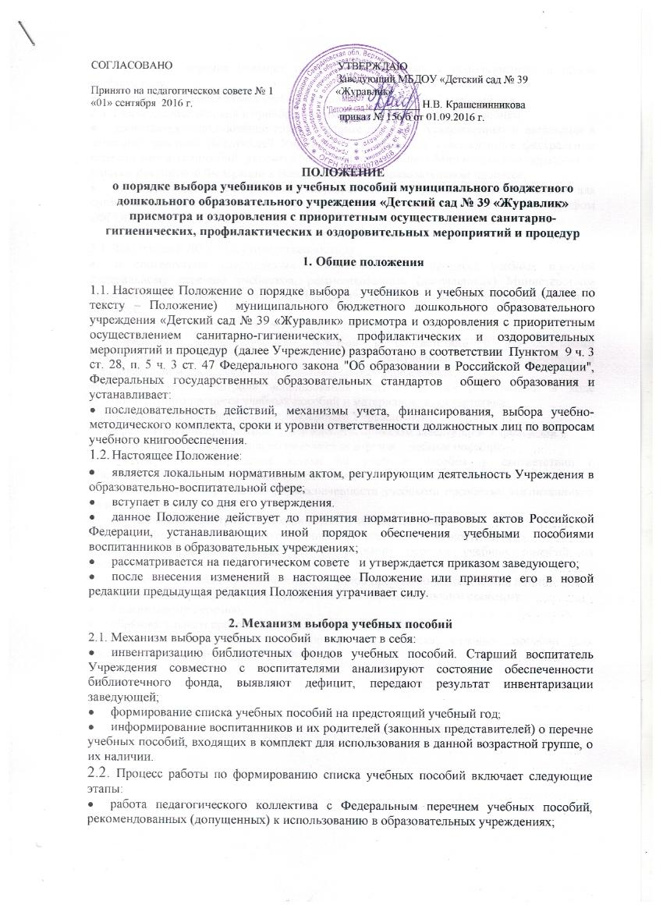

* подготовка перечня учебных пособий, планируемых к использованию в новом учебном году;
* составление списка заказа учебных пособий на следующий учебный год.

2.3. Обязательные условия к приобретаемым учебникам и учебным пособиям:

* допускается использование только учебные пособия, утвержденных и введенных в действие приказом заведующей Учреждения, входящих в утвержденные федеральные перечни учебных пособий, рекомендованных (допущенных) Министерством образования и науки Российской Федерации к использованию в образовательном процессе;
* при переходе на Федеральные государственные образовательные стандарты для организации образовательного процесса в ДОУ приобретаются учебные пособия с грифом «ФГОС».

**3. Ответственность**

3.1. Заведующий ДОУ несет ответственность за:

* за соответствие используемых в образовательном процессе учебных пособий федеральному перечню учебников, рекомендованных (допущенных) Министерством образования и науки Российской Федерации к использованию в образовательном процессе.

3.2. Старший воспитатель несет ответственность за:

* определение списка учебных пособий в соответствии с утвержденными федеральными перечнями учебных пособий, допущенных к использованию в образовательном процессе в таких образовательных учреждениях;
* осуществление контроля использования педагогическими работниками в ходе образовательного процесса учебных пособий и материалов, в соответствии:

- со списком учебных пособий, определенным Учреждением;

- с образовательной программой, утвержденной приказом заведующей Учреждения.

* достоверность информации об имеющихся в фонде учебных пособий;
* достоверность оформления заявки на учебные пособия в соответствии с реализуемыми образовательными программами;
* достоверность информации об обеспеченности учебными пособиями воспитанников на начало учебного года;
* осуществление контроля за сохранностью учебных пособий.

3.4. Руководитель методического объединения несет ответственность за:

* качество проведения процедуры согласования перечня учебных пособий на соответствие:
* учебно-методическому обеспечению из одной предметно-методической линии;
* требованиям федерального государственного образовательного стандарта;
* федеральному перечню;
* образовательным программам, реализуемым Учреждением;

достоверность информации для формирования списка учебных пособий для воспитанников на предстоящий учебный год.